|  |  |
| --- | --- |
|  | *“Inside every one of us is a special talent waiting to come out. The trick is finding it.”* |

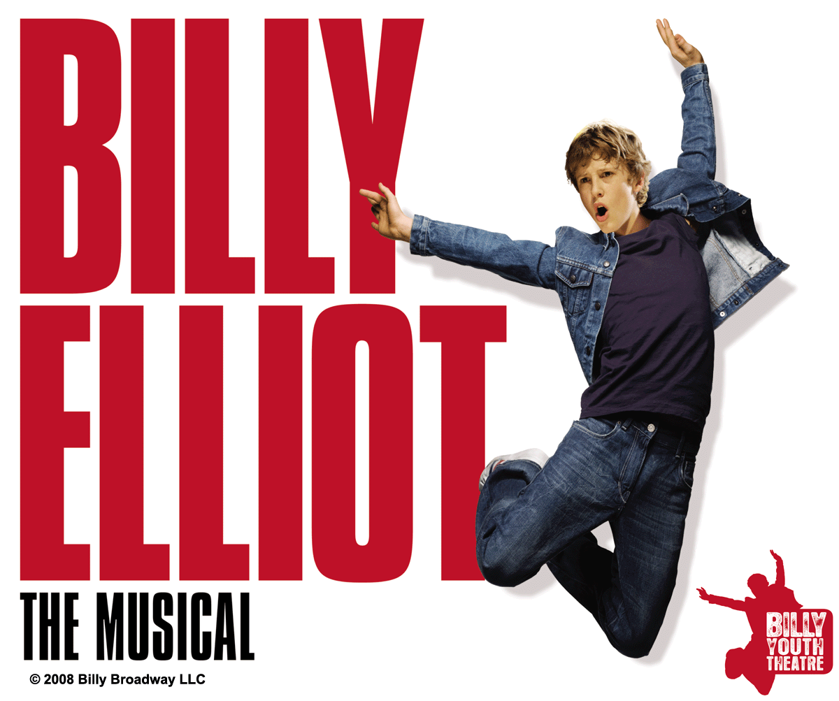

1. **Algemene gegevens**

De titel is Billy Elliot. Regisseur is Stephen Daldry. De film is uitgegeven in 29 september 2000 en het land van herkomst is het Verenigd Koninkrijk. De belangrijkste hoofdrolspelers zijn Jamie Bell, Julie Walters, Gary Lewis en Jamie Draven

Ik heb de film met CKV in de klas gezien.

En de film kun je het beste indelen bij het grondgenre Dramafilm

1. **Plot**

De film gaat over een jongen die graag ballet beoefent. Zijn vader vindt dit in het begin niet goed omdat het veel te vrouwelijk is en omdat hij dan een mietje lijkt. De vader zit samen met zijn tweede zoon in een staking tegen de slechte omstandigheden van de mijnwerkers. Als de vader later echt ziet hoeveel plezier het ballet met hem doet en als hij van de balletlerares hoort dat hij echt veel kans kan maken in het professionele ballet is de vader van slag; hij beseft dat hij een slechte vader is en zijn zoon tegenhoudt om te doen wat hij leuk vindt. Daarom gaat de vader weer aan het werk om geld bij elkaar te sprokkelen voor de auditie in Londen van zijn zoon. De film eindigt dat hij voor de auditie is geslaagd en dat hij dus met de bus naar Londen gaat.

1. **Middelen**

De film speelt zich af in de fictieve stad Everington in het echte Durham. De film speelt zich veel af in de ballet/boksschool en thuis. Ook komt de straat voor de huizen opvallend vaak in beeld, met name het meisje in een blauw jurkje. Dit jurkje symboliseert het grondvlak van de sporten boxen en ballet.

Er werd gebruik gemaakt van veel bekende nummers in de film zoals: Boys Play Football, Get It On (Bang a Gong), Mother's Letter, I Believe en veel meer. De muziek had een rol in de film zowel als muziek waarop werd gedanst als achtergrondmuziek die de *“mood”* van de spelers reflecteerde.

Het kan zijn dat er geluidseffecten werden gebruikt tijdens boksgevechten om het realistischer te laten klinken, maar meer dan dat denk ik niet.

1. **Personages**

**Billy Elliot:** Billy is een jonge jongen die eerst op boksen zit, als hij merkt dat hij ballet een stuk leuker vindt, gaat hij dit beoefenen. De vader van Billy (**Jackie Elliot**) vindt dat hij geen stoere kerel is als hij op ballet gaat en keurt dit ook niet goed, Jackie zit tijdens de film in een stakingsgroep tegen de slechte omstandigheden van de mijnwerkers. Dit doet hij samen met zijn oudste zoon: **Tony Elliot,** Tony heeft dezelfde visie als Jackie als het aankomt op Billy's balletcarriere. **Mrs. Wilkinson** is ook een belangrijk hoofdpersoon in de film, zij is de balletlerares van Billy en heeft de vader overtuigd om toch de auditie in Londen te betalen voor Billy.

1. **Boeiende werking**

In deze film boeide het mij hoe de personages ten opzichte van elkaar stonden en hoe ze in de loop van de film deze verhoudingen naar elkaar veranderden. De vader was bijvoorbeeld in het begin vijandelijk naar zijn zoon, maar in de loop werd dit veranderd en kon je de vader-zoon liefde duidelijk zien.

1. **Recensie**

De regisseur is zeker geslaagd in het uitwerken van het hoofdthema want je kon duidelijk het drama zien tussen de vele personages en hoe dit naarmate de tijd vorderde zich aanpaste

Ik vond de film erg geloofwaardig omdat je de werkelijke emoties kon voelen en deze ook kon begrijpen, dat is voor mij de betekenis van geloofwaardig.

De hoofdrolspelers speelden erg goed en geloofwaardig, de relaties, emoties en manier van spelen klopten en vormden een goed samenhangend geheel. De grime vond ik niet (zeer) opvallend dus daar heb ik geen ordeel over. De kleding was overigens wel erg goed en passend.

Met alles meegerekend vond ik het een erg goede film met een goed verwerkt idee en een geloofwaardig en samenhangend geheel. Verder matchte de film met het thema en was het erg spannend.